Госжилинспекция обязала управляющую компанию восстановить тротуарную плитку входной группы

Жители дома №14 по ул. Белана г. Липецка обратились с заявлением в Государственную жилищную инспекцию Липецкой области по вопросу нарушения технического состояния входной группы.
Госжилинспекцией была проведена внеплановая выездная проверка, в ходе которой было установлено, что факты, изложенные в обращении, получили подтверждение.
В результате проведенной проверки установлено, что нарушено плиточное покрытие входной группы 1 подъезда.

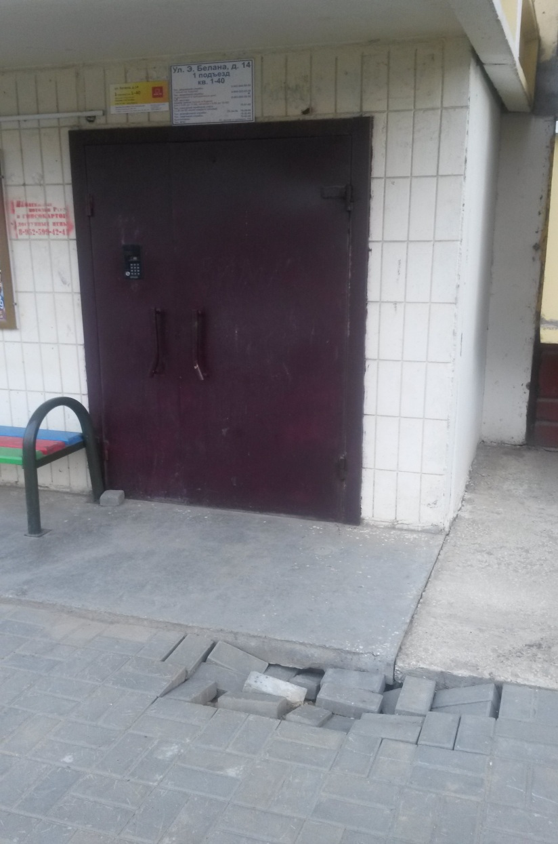
По результатам проверки управляющей компании ООО «Уютный дом» было выдано предписание о проведении работ по восстановлению плиточного покрытия входной группы.
При проведении проверки исполнения предписания установлено, что ООО «Уютный дом» вышеуказанное предписание исполнено в полном объеме.

